**20250418 中六班**



Daily life

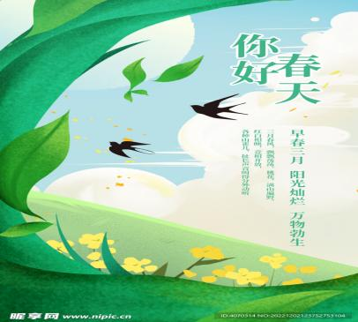

**「来园情况」**

今天是星期五，近来温度渐渐升高，孩子们可以适当的减少衣物哦。伴随着欢快的音乐，孩子们也来到了教室。

今天共来园20人，2人请假。期待宝贝早日归来。

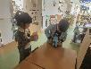 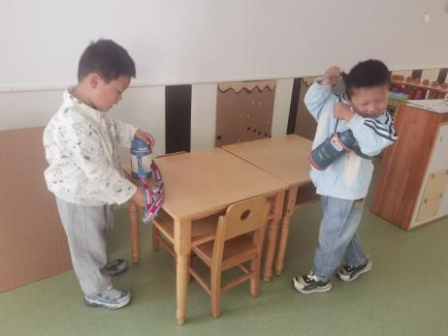 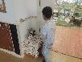

**「区域情况」**

今天的区域游戏正常开展。孩子们做好了区域游戏计划，陆续进入了各个区域！益智区的小伙伴在一起玩多米诺骨牌游戏，玩的十分开心；美工区来了好几个小朋友，有的绘画，有的剪纸；植物角中孩子们能在给植物浇水、和鹦鹉聊天、观察植物的生长变化，还尝试了记录；建构区的作品也越来越完美……区域游戏，给孩子们带来了许多快乐！

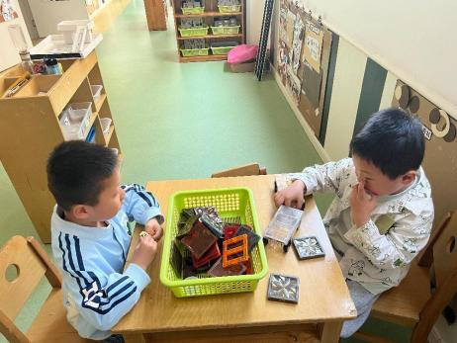 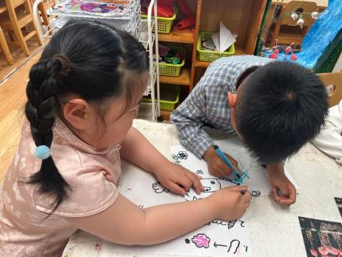 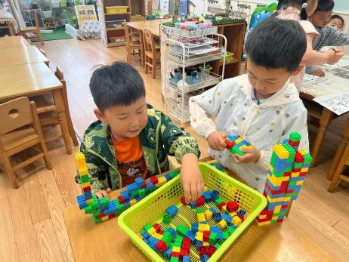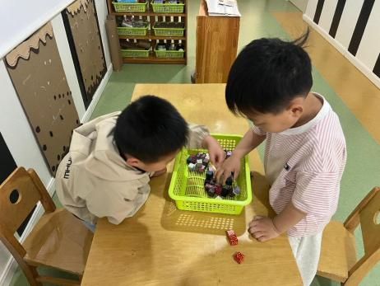 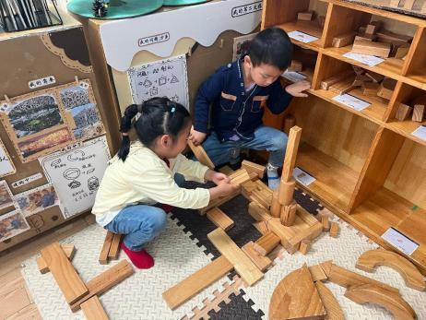 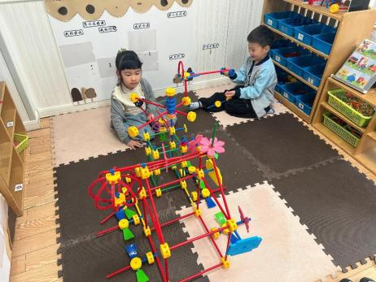

**「绘本：蚂蚁和西瓜」**

上午我们一起欣赏了绘本《蚂蚁和西瓜》，再一次感受到了蚂蚁的团结和合作的力量。孩子们能够认真倾听，并大胆讲述自己的新发现，口才越来越棒了！

**「木偶戏活动」**

今天幼儿园请来了银河木偶戏剧场的叔叔阿姨，给孩子们带来了一场场生动活泼的木偶戏。孩子们被精彩纷呈的表演深深的吸引，在一声声惊叹声中体会到了木偶戏的魅力。最后还有一场出神入化的魔术，他们看着叔叔变出的玩具、纸币、花团等，忍不住站了起来，大声鼓掌。

上午的木偶戏持续了40分钟，孩子们带着满足的心情，有序回到了教室。

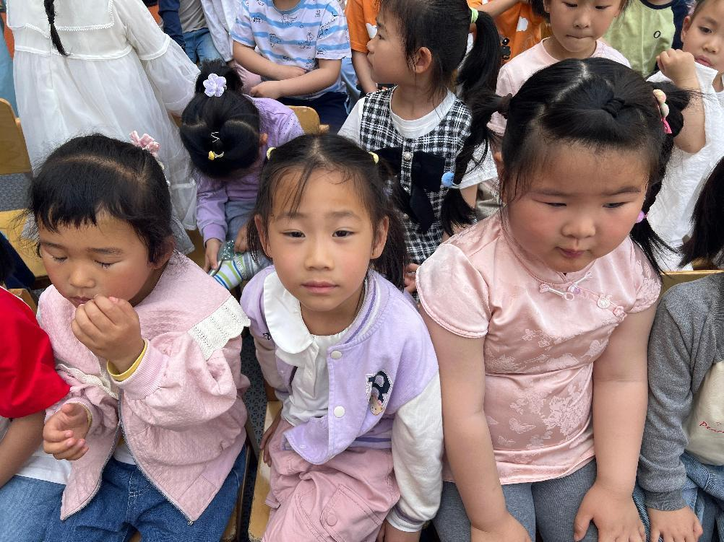 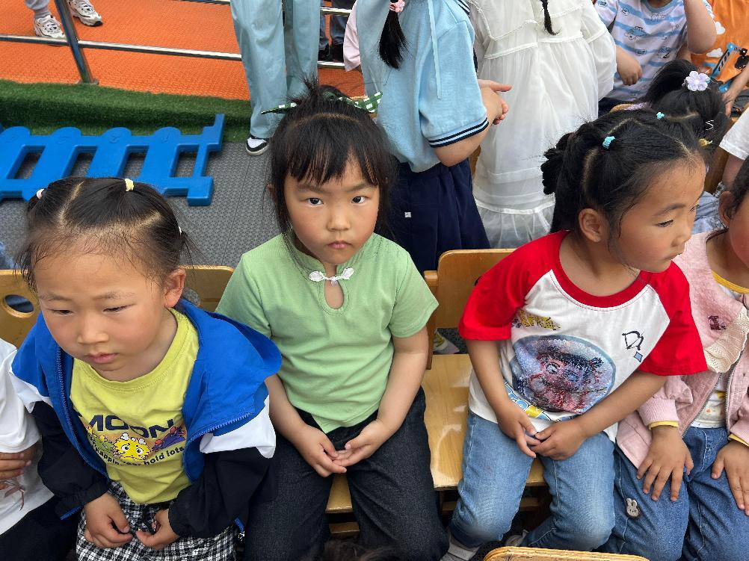 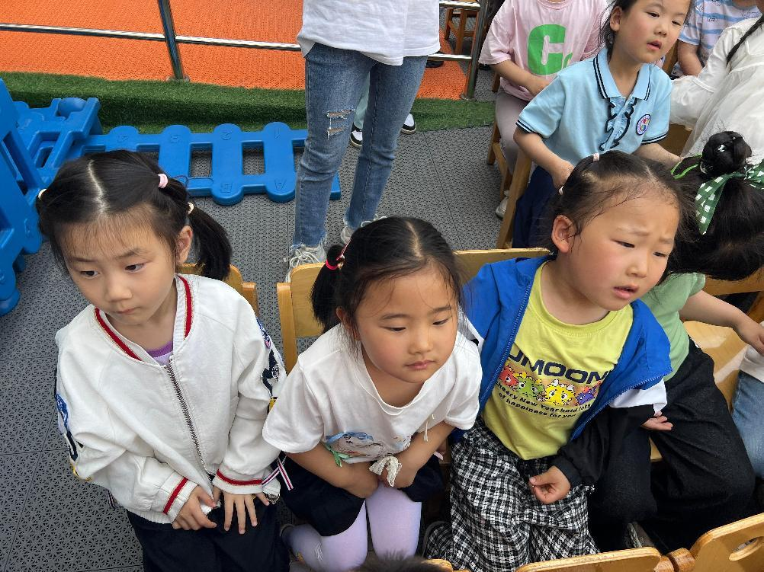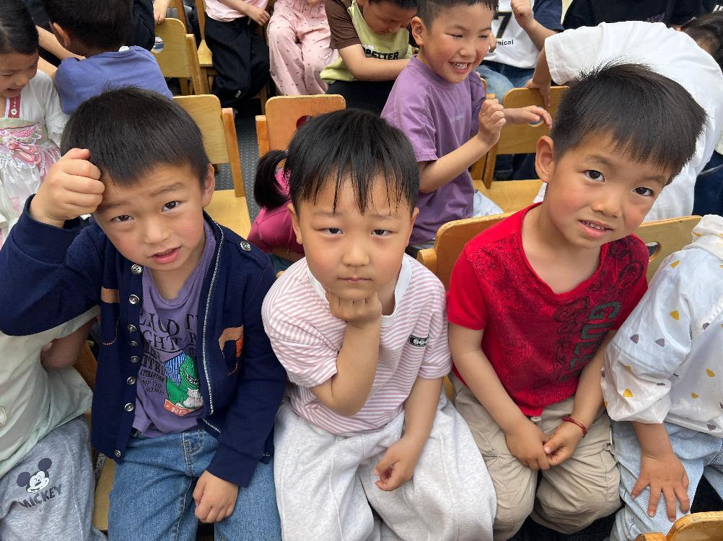 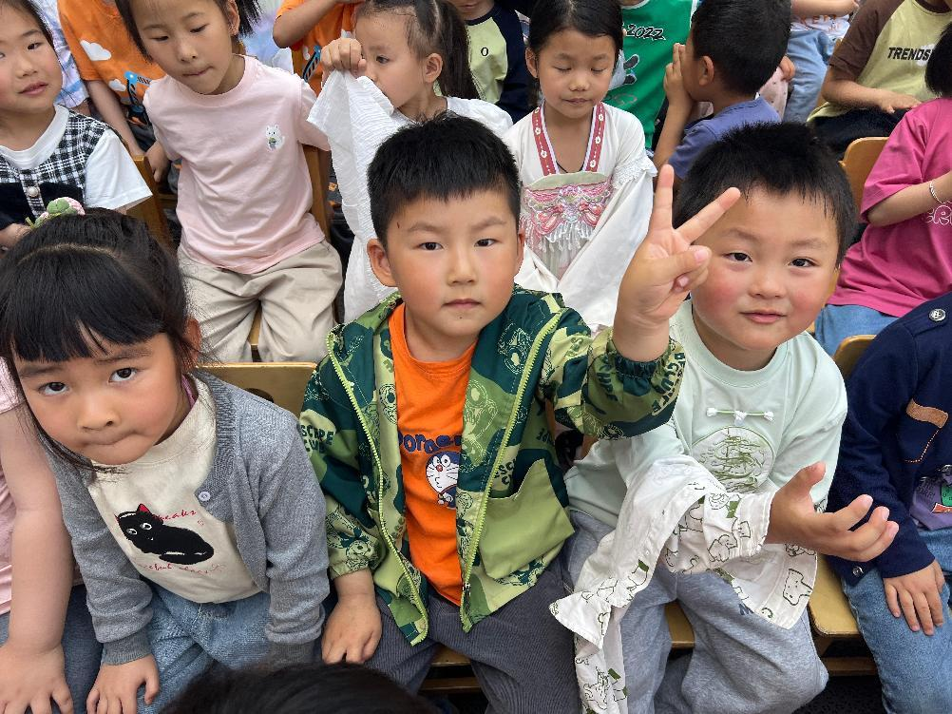 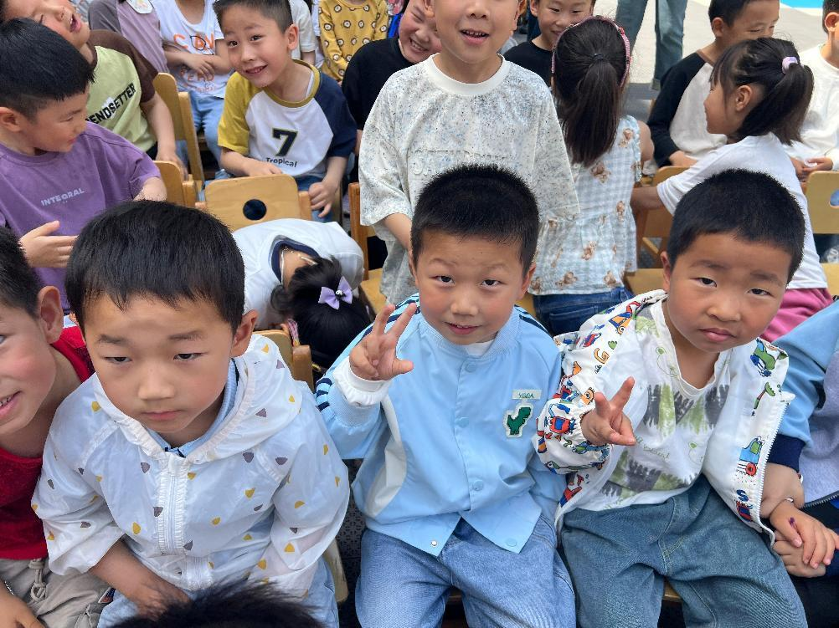

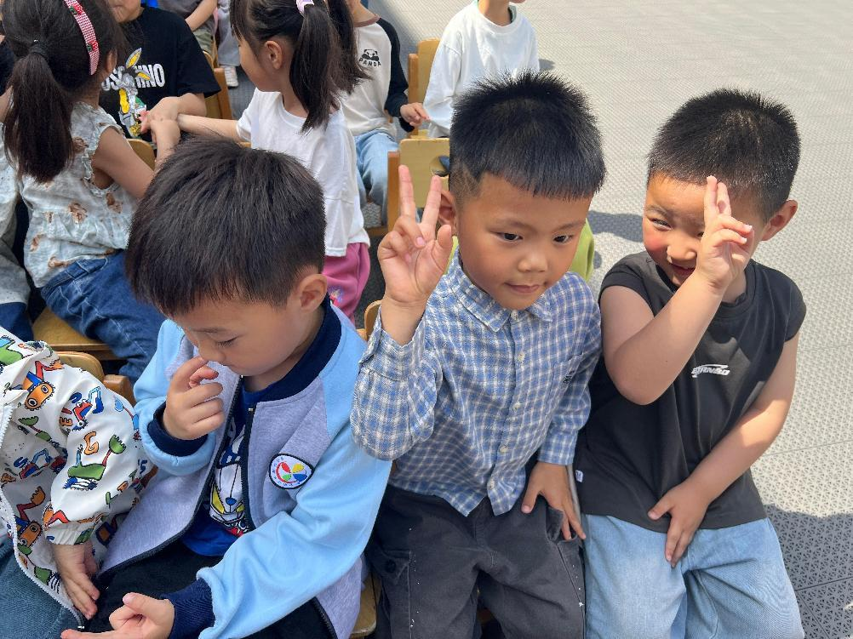 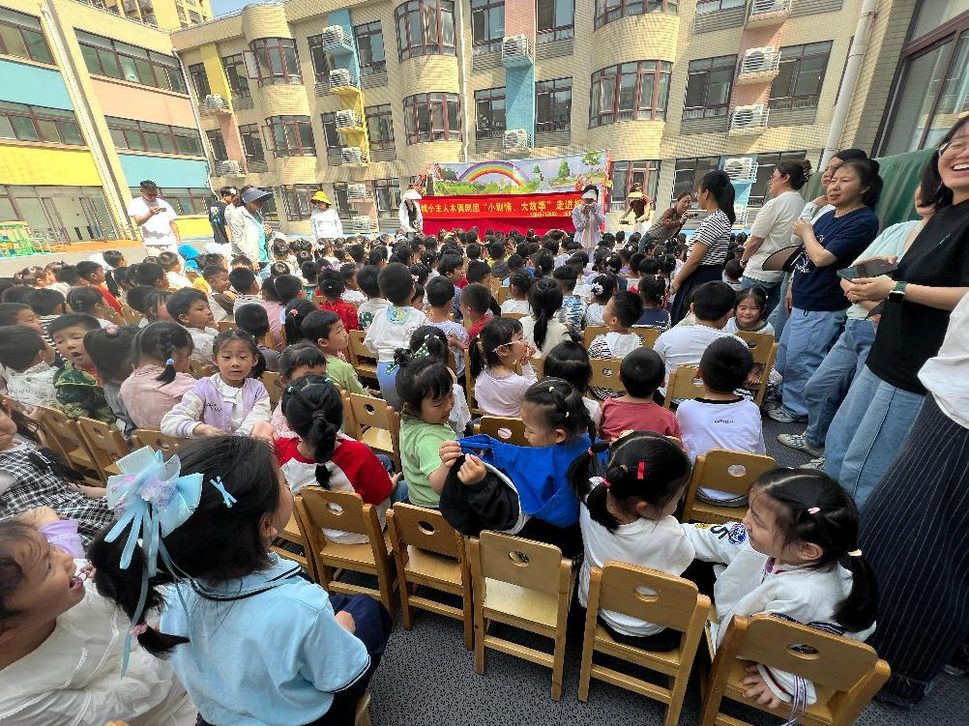

**「日常生活观察」**

|  |  |  |  |  |  |  |  |  |
| --- | --- | --- | --- | --- | --- | --- | --- | --- |
| **序号** | **姓名** | **入园情绪** | **早点** | **午餐** | | | **午睡** | **午点** |
| **饭菜汤** | **桌面整洁** | **筷子使用** |
| 1 | 方张羽 | √ | √ | √ | √ | √ | √ | ⭕ |
| 2 | 王韵涵 | √ | √ | √ | √ | √ | √ | √ |
| 3 | 杨子熠 | √ | √ | ⭕ | √ | √ | √ | ⭕ |
| 4 | 程桢雯 | √ | √ | ⭕ | √ | √ | √ | ⭕ |
| 5 | 林清姝 | √ | √ | √ | √ | √ | √ | √ |
| 6 | 南羽晞 | √ | √ | √ | √ | √ | √ | √ |
| 7 | 郭慕芸 | √ | √ | √ | √ | √ | √ | √ |
| 8 | 马筱萌 | 请假 |  |  |  |  |  |  |
| 9 | 许晨依 | √ | √ | ⭕ | √ | √ | √ | ⭕ |
| 10 | 韩泽霖 | √ | √ | √ | ⭕ | √ | √ | √ |
| 11 | 任俊晟 | √ | √ | √ | √ | √ | √ | √ |
| 12 | 顾宇浩 | √ | √ | √ | √ | √ | √ | √ |
| 13 | 魏书宇 | √ | √ | √ | √ | √ | √ | √ |
| 14 | 冯逸凡 | √ | √ | √ | √ | √ | √ | √ |
| 15 | 鞠奕鸿 | √ | √ | ⭕ | √ | √ | √ | ⭕ |
| 16 | 徐佑恒 | √ | √ | √ | √ | √ | √ | √ |
| 17 | 庄溢 | 请假 |  |  |  |  |  |  |
| 18 | 赵天睿 | √ | √ | √ | ⭕ | √ | √ | √ |
| 19 | 朱圣庆 | √ | √ | √ | ⭕ | √ | √ | √ |
| 20 | 李宇航 | √ | √ | √ | √ | √ | √ | √ |
| 21 | 施咏欣 | √ | √ | √ | √ | √ | √ | √ |
| 22 | 沈旭 | √ | √ | √ | √ | √ | √ | √ |

**「温馨提示」**

1. 今天是星期五，我们不开展全托不夜宿班活动，请您于3:35准时接孩子回家。另外今天所有宝贝的被褥会打包，请家长们利用周末洗一洗、晒一晒。天气渐热，孩子们午睡室温度较高，下周起建议家长给孩子们换上薄被哦！